Дискретная математика — это раздел математики, изучающий свойства дискретных структур, которые возникают как с самой математике, так и в её приложениях.

При этом дискретными структурами называются объекты, для которых важнейшие характеристики принимают конечное (счётная) число значений.

Дискретная математика состоит из:

* Теория множеств и общая алгебра
* Математическая логика
* Теория алгоритмов
* Теория автоматов и кодирования
* Общая теория графов
* Комбинаторные вычисления

Математическая логика — это анализ рассуждений, при этом в первую очередь исследуются формы рассуждений, а не их содержания.

Высказыванием называется повествовательное предложение, о котором в данной ситуации можно сказать, что оно истинно или ложно, но не то и другое одновременно. 1 — истина, 0 — ложь. Бывают простые и составные. Простые — одно утверждение. Составные — группа простых, связанных логическими связками. (не, и, или, если., то, тогда и только тогда, когда)

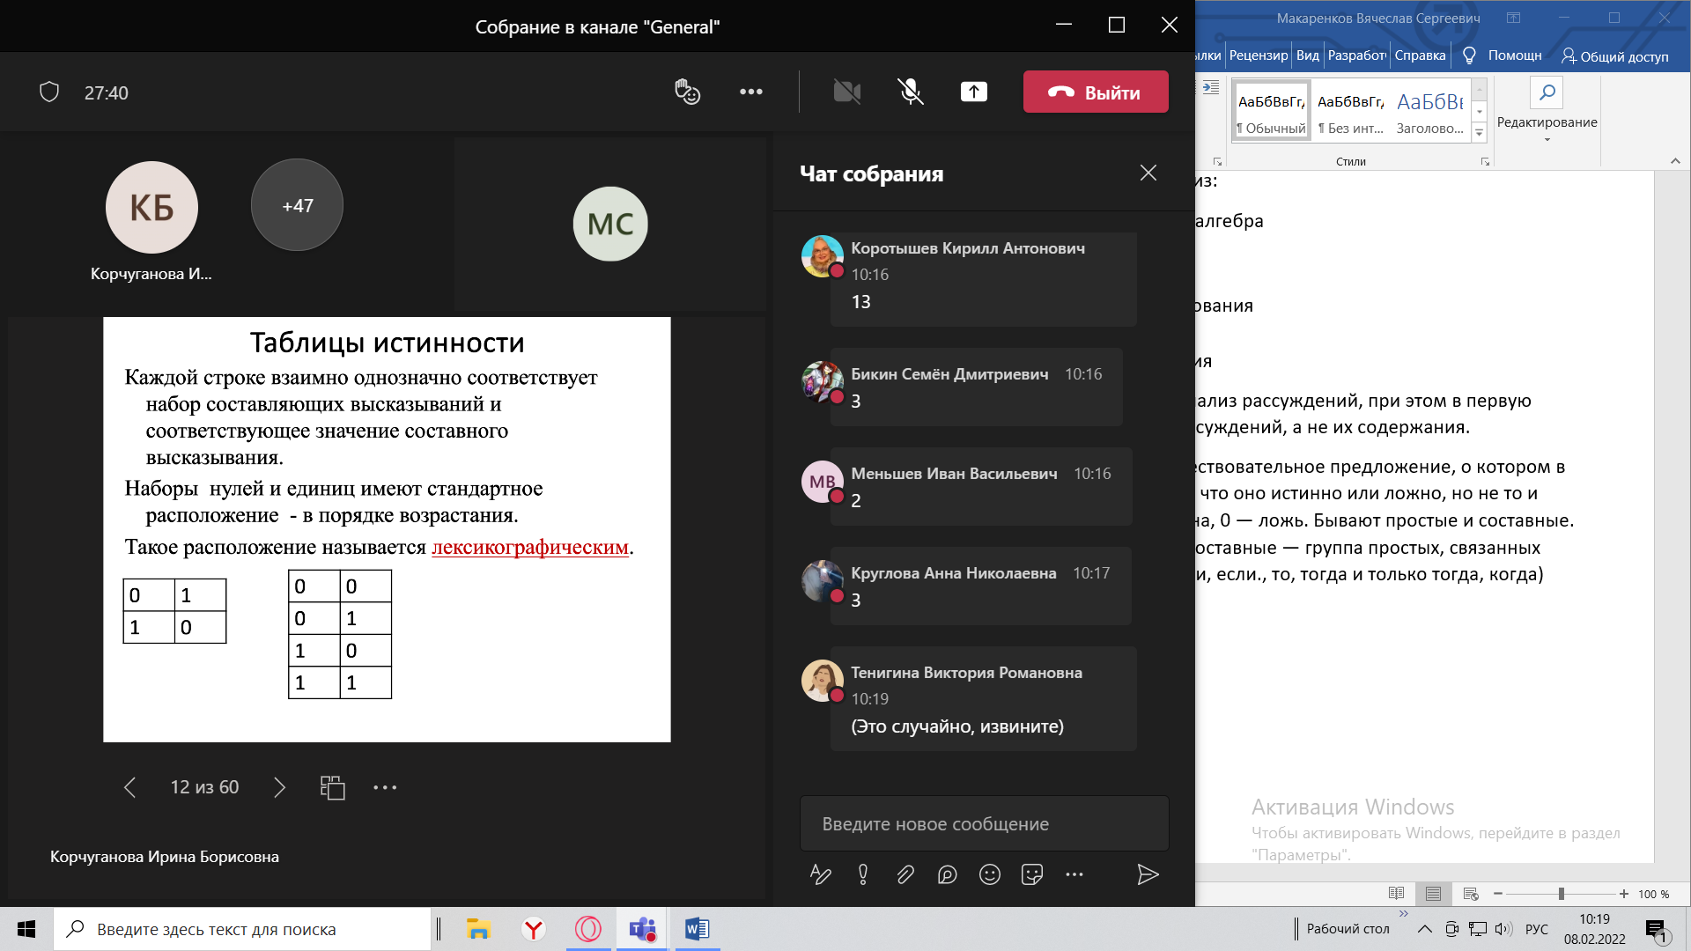

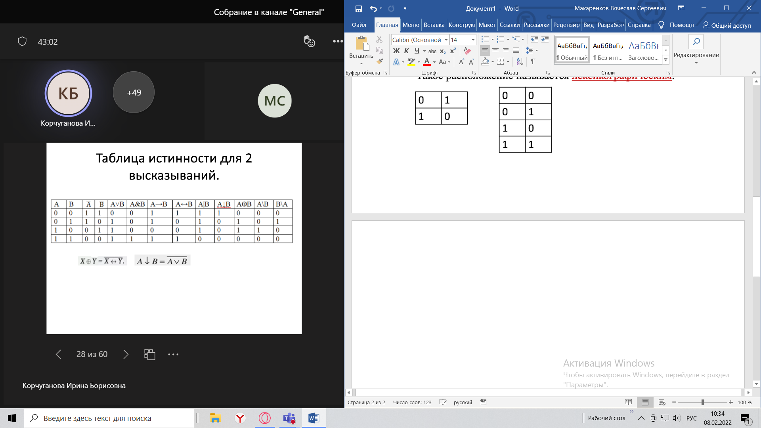

Функции бывают:

* Тождественно-истинной (всегда истина)
* Тождественно ложно (всегда ложна)
* Выполнимой (когда как)